Тема «А.Веберн. Техника пуантилизма. А.Берг».
Антон фон Веберн (1883 - 1945) - австрийский композитор, представитель нововенской школы, ученик А. Шенберга «Создатель лирической геометрии», автор музыкальных афоризмов, аскетичный и поэтичный маэстро тишины.
Микроскопические опусы А. Веберна – это японская поэзия в музыке, миниатюрные, преисполненные внутренней красоты строфы, облаченные в изысканный инструментальный наряд.
Веберн выступил самым последовательным сторонником системы А. Шенберга. Использовал технику пуантилизма («точечную»), в которой звуки – точки отделены паузами и темброво окрашены (Klanglasbenmelodis) – регистрами, инструментами, динамикой.
«Звуковая материя» Веберна строится из отдельных точек большей или меньшей интенсивности (подобны музыкальным атомам).
Ранние сочинения тональны.
I период (1908-1923) атональный.
4 пьесы для скрипки и фортепиано, ор.7, 3 мин. в исп. О. Качана и А. Любимова.
- Медленно. 2. Быстро. 3. Медленно. 4. Подвижно.
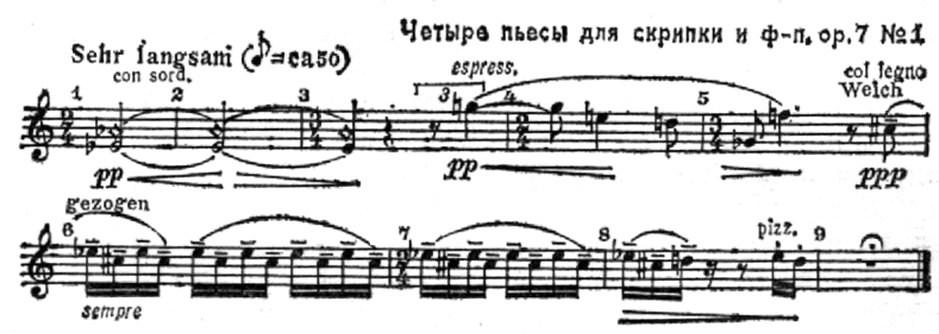
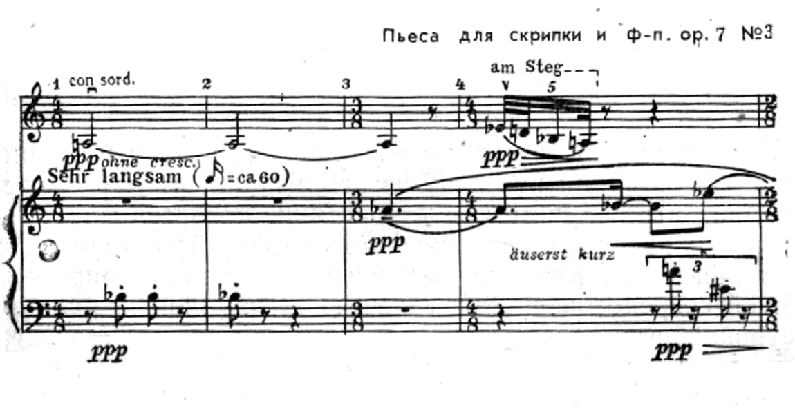
5 пьес для оркестра ор.10 (1911-1913) – 6 мин., исп. Г. Рождественского.
Утонченность и красочность оркестра (16 исполнителей-солистов), экспрессивность звучания при крайнем лаконизме (1-я пьеса – 12 тактов, 4-я – 6 тактов (10 секунд)).
В оркестре – мандолина, гитара, челеста, арфа, колокольчики, колокола, ксилофон и другие ударные инструменты.
1. Спокойная. 2. Подвижная. 3. Медленная (остинато). 4. Спокойная. 5. Медленная.
II период (1924 - 1942) - додекафонный.
Вариации для ф-но, ор.27 (1936 г.) (4 мин.) в исп. 1) А.Любимова; 2) А. Дуткевича
В основе вариаций – 12-звуковой ряд, распадающийся на 4 3-х звучных сегмента, состоящих из секунд и терций. В центре ряда расположен тритон.
В изложении ряда используются гармонические б7, ноны, квартаккорд, диссонирующий терцово-секстовый аккорд (т. 56 3-ей вариации).
1-я вариация – вертикальное, зеркально-симметричное изложение ряда и его ракохода (7-ми-такт) – период.
3-х частная форма (А – В - А1) каждый раздел по 18 тактов (7+11). После проведения основного ряда от различных звуков сразу же следует R, I, RI от того же звука (все микроструктуры отражаются вокруг «оси» как в зеркале). В 1-ой вариации выдержан единый способ изложения ряда. Средний раздел – разработочный.
Форма 1-ого раздела I-й вариации

О_{е} R_{gis} О_{е} R_{gis}
7т. 3т. 4,5т. 3,5 т.
18 т.
Однако ритмически его структура представляет
а + в
7т. 11 т. = 18 т.
а b b а

c d d c
2-ая вариация – горизонтальное, пуантилистическое изложение ряда с яркими динамическими контрастами (жанр скерцо). Параллельно с каждым проведением ряда канонически дается его обращение.
Форма 2-частная (А – А1), каждая часть – период по 11 тактов (5,5+5,5). Фактура не меняется.
3-я вариация – финал цикла, спокойного, размеренного характера. Первоначальное изложение ряда – горизонтальное, пуантилистское с обращенным вариантом. Форма – 6 построений по 11 тактов (АВСDEF). Отсутствует одновременное соединение различных видов ряда.
Раздел А имеет экспозиционный характер, разделы B,C,E разработочны, раздел D вносит элемент репризы, раздел F является кодой. Разработочные разделы отличаются наибольшей плотностью изложения материала.
А. Веберн. Две пьесы для виолончели и ф-но (1899).
1. Медленно – G – Dur, 2. Медленно – F-Dur
Дополнительно: А.Веберн, 3 пьесы для виолончели и фортепиано, ор.11, 1914 г. (3 мин.) – исп. И.Монигетти, А. Любимов.
Пьесы предельно лаконичны, с концентрацией мысли. Смысловой единицей становится кратчайший мотив, интервал, звук, пауза. В юношестве Веберн обучался игре на фортепиано и на виолончели.
Э. Денисов. (р. 1929) – 3 пьесы для виолончели и ф-но (1967) (7 мин). Исп. И. Монигетти, А. Любимов.
- Lento. 2. Allegro. 3. Lento.
Цикл напоминает пьесы Веберна утонченностью настроения, пластичностью, но интонационно и драматургически это скорее маленькая соната, чем цикл афористических миниатюр.

Альбан Берг.
(1885 - 1935) – австрийский композитор, представитель нововенской школы, ученик А. Шенберга, «романтик додекафонии».
Ранние произведения (фортепианная соната ор.1) – тональные, в духе Вагнера – Скрябина.
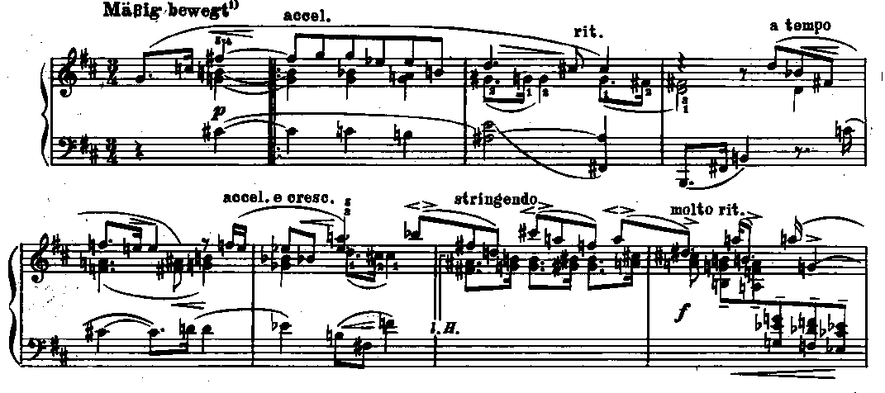
Атональный период – 4 пьесы для ф-но и кларнета (ор.5) – 1919 г. (7 мин.), исп. Л. Михайлов, А. Любимов.
- Печально. 2. Очень медленно. 3. Очень быстро. 4. Медленно.
(И. Стравинский. Пьеса для кларнета соло).
Опера «Воццек» (1921 год).
Додекафонный период. Камерный концерт для фортепиано, скрипки и 13 духовых (1925 г.) – 45 мин. Исп. С. Рихтер, О. Каган, дир. Ю. Николаевский.
А. Шенберг: a-d-es-c-h-b-e-g. (начало ф-но). Написан к 50-летию А. Шенберга. Основной мотив - на именах и фамилиях А. Шенберга, А. Берга, А. Веберна.
Сложнейшая техника письма сочетается с ясностью структуры и развития. В I части Thema scherzo con variazione – господствует фортепиано, во II – Adagio – скрипка, в III части - Rondo ritmiko introduzione участвуют оба солирующих инструмента. Сочетания тембров, солистов и различных духовых инструментов поражают удивительным многообразием.

Скрипичный концерт (1935), 20 мин.
Исп. И. Сигети, дир. Д. Митропулос.
Сочетает додекафонию с элементами тональности. Написан под впечатлением смерти Манон Гропиус, 18-летней девушки, дочери вдовы Г. Малера от второго брака, с семьей которой А. Берг был очень дружен. Концерт имеет подзаголовок: «Памяти ангела».
Состоит из 2-х частей, каждая из которых включает по 2 раздела:
I ч. 1) Andante (Прелюдия)
2) Allegro (Скерцо)
IIч. 1) Allegro (Каденция)
2) Adagio (Хорал и вариации)
В Прелюдии – зыбкой, хрупкой и несколько отрешенной, экспонируется 12-звуковой ряд, имеющий тематическое значение – «уход от жизни к смерти». Восходящее движение по терциям завершается целотонным ходом.
Dur (D) Dur (E) целотонность
Кроме основного ряда используется его инверсия. Свободное использование ряда в сокращенном варианте. Расположение звуков ряда по терциям дает возможность использования Б5/3, М5/3, Ув 5/3, БМ7, нонаккордов (отхождение от строгой додекафонии).
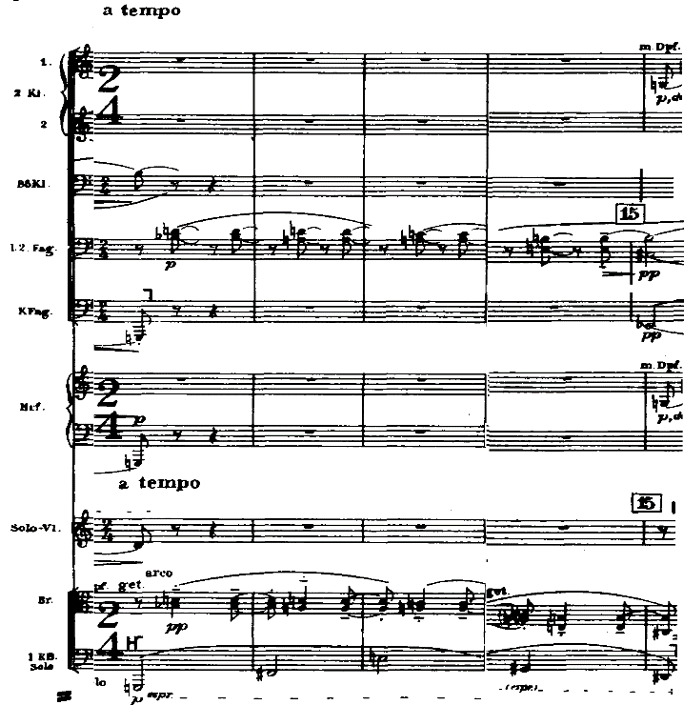
Скерцо выдержано в характере лендлера. Беспечная и шутливая танцевальность порой сменяется тревожной напряженностью. Форма – сложная трехчастная с двумя трио, идущими подряд. В конце общей репризы – лирический дуэт скрипки и валторны на народной каринтийской мелодии в политональном наложении темы и сопровождения (С –Dur – Ges-Dur). Самый поэтичный и возвышенный момент произведения.
Каденция воплощает крушение жизни с предельной драматической напряженностью.
В основе – лейтритм , звучащий вначале в оркестре, а затем в партии скрипки.
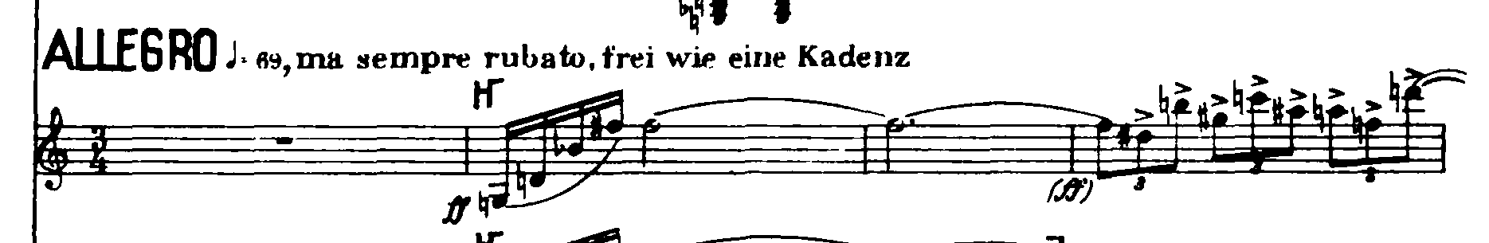
Хорал и 2 вариации. Деревянные духовые, имитируя тембр органа, исполняют хорал И.С. Баха из духовной кантаты № 60 (прием коллажа).
Хорал Баха начинается целотонным ходом, что роднит его с «хвостом» ряда.
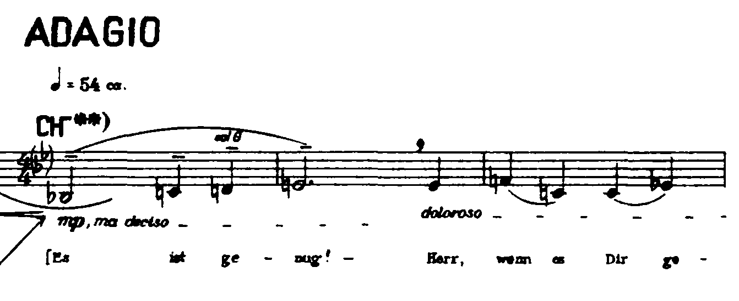
Берг выбрал хорал Баха с необычной гармонизацией, пропустив такты с традиционно-классическими последованиями.
Звучание тихое, спокойное, отрешенное от земных страстей, символизирующее наступление конца человеческой жизни.
Возвышенно-просветленная кода включает дуэт скрипки и валторны из Скерцо, звучащий «как бы издалека».
Заключительное B-Dur’ ное трезвучие у 2-х тромбонов и тубы олицетворяет конечный покой, но в то же время имеет тембровый оттенок жесткой непримиримости.

